超短线btc
22：47
15min 微涨一波
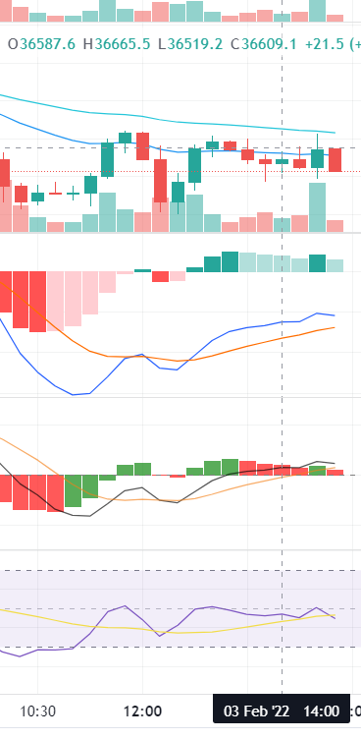
4h 跌
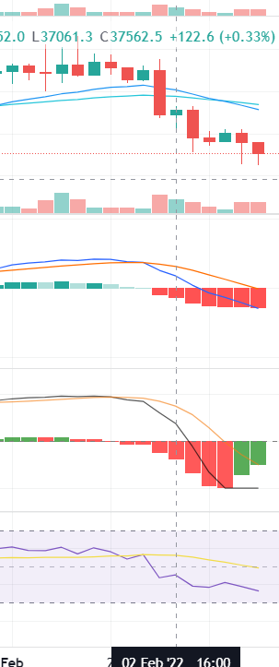
1天涨
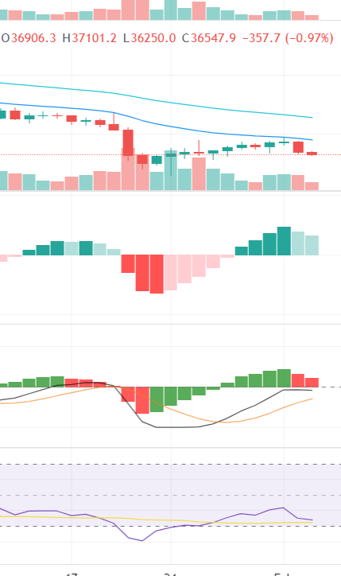
限价36600 买进做空，36500止盈，36700 止损

